Семейная викторина о Кировской области
«Мой край – мой дом»
Ответы принимаются до 3 февраля

1. Когда была образована Кировская область? _______________________
2. Сколько районов в нашей области? ______________________________
3. Какое название было в разные годы у областного центра? _______________________________________________________________
4. Какие города есть на территории Кировской области? (1 балл за каждое название)________________________________________________
_____________________________________________________________________________________________________________________________________________________________________________________________
5. С какими областями и республиками граничит Кировская область? (1 балл за каждое название) ______________________________________
_____________________________________________________________________________________________________________________________________________________________________________________________
6. Как называется возвышенность, которая тянется почти через всю область с севера на юг? __________________________________________
7. Где находится самая высокая точка Кировской области, какова её высота? _______________________________________________________
_______________________________________________________________
8. В Кировской области находится самое крупное месторождение этих полезных ископаемых в России. Каких? _______________________________________________________________
9. Перечислите притоки реки Вятки (1 балл за каждое название) _____________________________________________________________________________________________________________________________________________________________________________________________
10. Каким народным промыслом известен город Советск? _______________________________________________________________
11. Какой государственный природный заказник находится на территории Опаринского и Подосиновского районов, как он называется? _______________________________________________________________
12. Самое глубокое озеро Кировской области _______________________________________________________________
13. Какой известный русский композитор родился на территории Кировской области? _____________________________________________
14. Назовите маршалов Советского Союза – уроженцев Кировской области. _______________________________________________________
_______________________________________________________________
15. «Одно из самых удивительных карстовых озер Кировской области и России находится в Бушковском лесу в 39 км от г. Уржума. Необычное явление – плавающие по озеру небольшие островки, на которых растут маленькие деревца и кусты. Некоторые из островов могут выдержать вес нескольких человек. Еще одна особенность этого красивого места в выбросах вверх столбов воды и фонтанов. Увидеть выбросы – это большая удача, так как они нерегулярные и очень быстрые, высотой до 10 м. Местные жители утверждают, что подобные выбросы бывают и в зимний период, оставляя толстые, торчащие вверх льдины.» О каком озере идёт речь? ________________________________________________
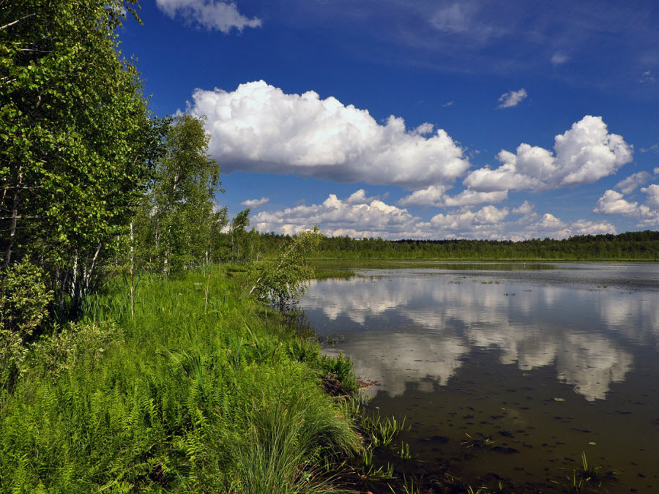

16. Какое живописное и очень красивое место нашей области некоторые краеведы называют Вятской Швейцарией? ________________________________________________________________________________________________________________________________________________________________________________
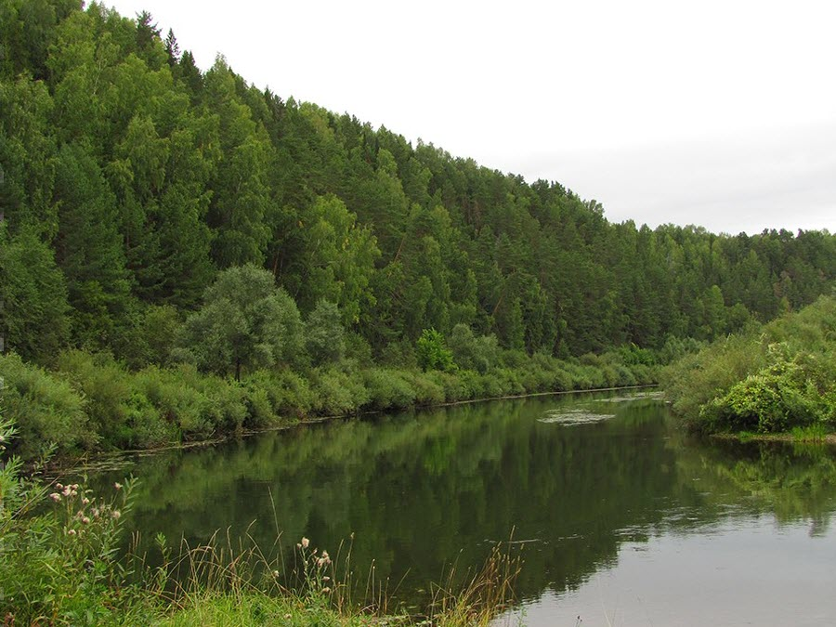
17. Храмовый комплекс в этом селе был возведён в 18-19веках. В этом месте были построены несколько храмов: Никольская церковь (1822-1839 гг.), Преображенская (1739 г.), Ильинская колокольня (1860 г.), а также гостиный двор с четырьмя каменными двухэтажными домами и торговые ряды. Не менее знаменитым является крестный ход, который ежегодно 6 июня начинается от Свято-Серафимовсого собора г. Кирова, проходит через несколько поселков и заканчивается здесь, где на берегу реки и в храмах проводятся молебны. Назовите село и реку. ______________________________________________________________________________________________________________________________
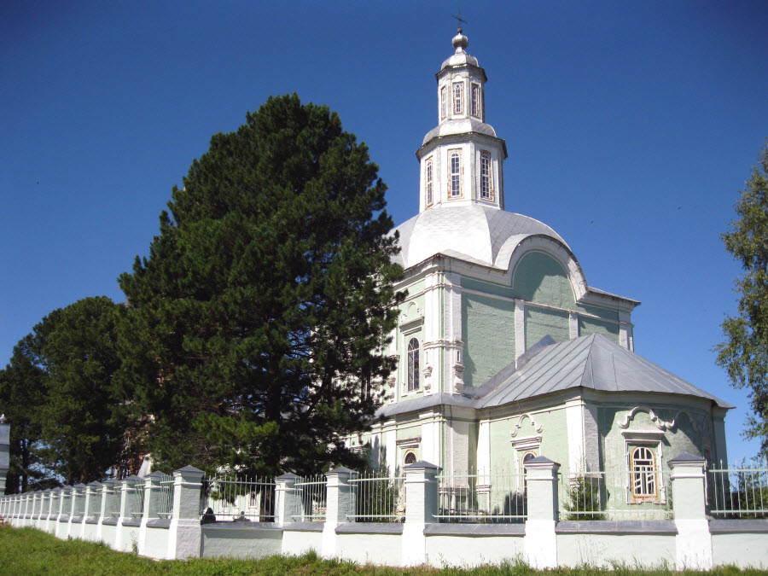

18. Этот красивый трехкаскадный водопад – редкое явление для Кировской области, поэтому это место очень известно и к нему приходят множество туристов. Красота этого места завораживает. Высота водопада достигает 25 м. Он представляет собой несколько уступов различной высоты. В зимний период (при условии невысокой температуры) водопад похож на застывшее северное сияние. Как называется этот водопад, где он находится? ____________________________________________________________________________________________________________________________________________________________________________________________________________________________
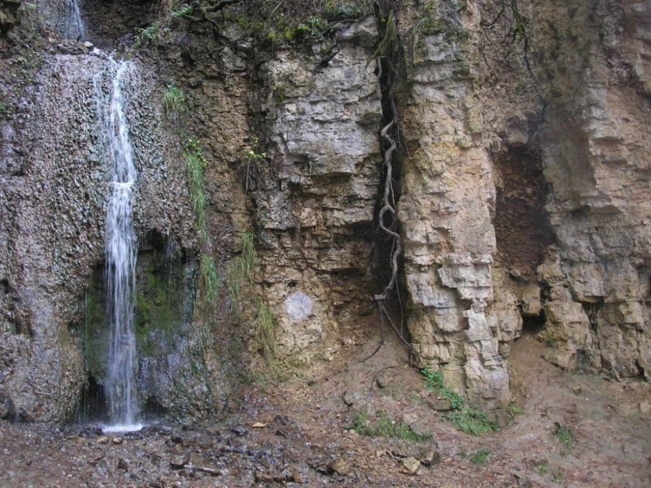
19. Назовите известный курорт Кировской области, чем он знаменит? ______________________________________________________________________________________________________________________________
20. Чем знаменит наш земляк Яков Падерин? _____________________________________________________________________________________________________________________________________________________________________________________________
21. Какую продукцию выпускают на фабрике «Красная звезда»? _______________________________________________________________
22. Каким производством знаменит посёлок Вахруши? _______________________________________________________________
23. Как называется меховая фабрика в городе Слободском? _______________________________________________________________
24. Впишите недостающие названия в таблицу
Старое название города | Нынешнее название
 | Орлов
Кукарка
 | Нолинск

Самые крупные озёра: Акшубень - 85 га, Орловское - 63 га, Мусерское - 32 га. Самый глубокий водоём области Лежнинское озеро - 36,6 м. В Уржумском районе расположено уникальное озеро Шайтан.

